湛江国资国企一体化数字平台（二期）
完整功能设计文档 v2
2026-06-12 | 基于功能清单（二期）.xlsx 完善

一、修订说明
本文档在 v1 设计文档基础上，依据《湛江市国资国企一体化数字平台功能清单（二期）.xlsx》的60项功能清单进行了全面补充和细化。
主要变更：
- 模块从 5个业务服务 扩展为 16个功能模块、60+功能点
- 新增：巡检管理、盘点管理、采购管理、维保维修管理、预警中心
- 补充：资产基础资料（位置/供应商/维保商）、资产标签、操作日志
- 审批工作流从笼统描述升级为可配置审批引擎
- 交付周期从 7周 调整为 14周两阶段交付

二、关键设计决策
# | 决策项 | 选择 | 说明
1 | 覆盖范围 | 功能清单16模块全部纳入 | 企业内资产管理 + 国资监管上报全覆盖
2 | 交付周期 | 14周两阶段（8-9月） | Phase 1(7月底)：台账+流转+采购+折旧+驾驶舱；Phase 2(8-9月)：巡检+盘点+维保+审批+预警+监管上报
3 | 系统架构 | 模块化单体 + 三域划分 | 企业资产管理域 / 国资监管域 / 平台基础域
4 | 企业层vs监管层 | 平行独立、数据共享 | 企业域数据作为监管上报数据源，通过接口松耦合
5 | 审批工作流 | 可配置审批引擎 | 按业务类型定义审批链，支持条件分支
6 | 资产管理深度 | 全生命周期 | 从采购申请到报废退出的完整闭环
7 | 数据采集策略 | 混合模式 | Excel批量导入 + 财务系统对接 + 人工录入
8 | 部署模式 | SaaS多租户 | 统一部署，tenant_id数据隔离
9 | 技术栈 | Java/SpringBoot全栈 | SpringBoot 3 + Vue3 + Element Plus + PostgreSQL

三、功能模块全景图

3.1 系统三域架构
系统划分为三个业务域，域内模块高内聚，域间通过明确的 Service 接口通信：

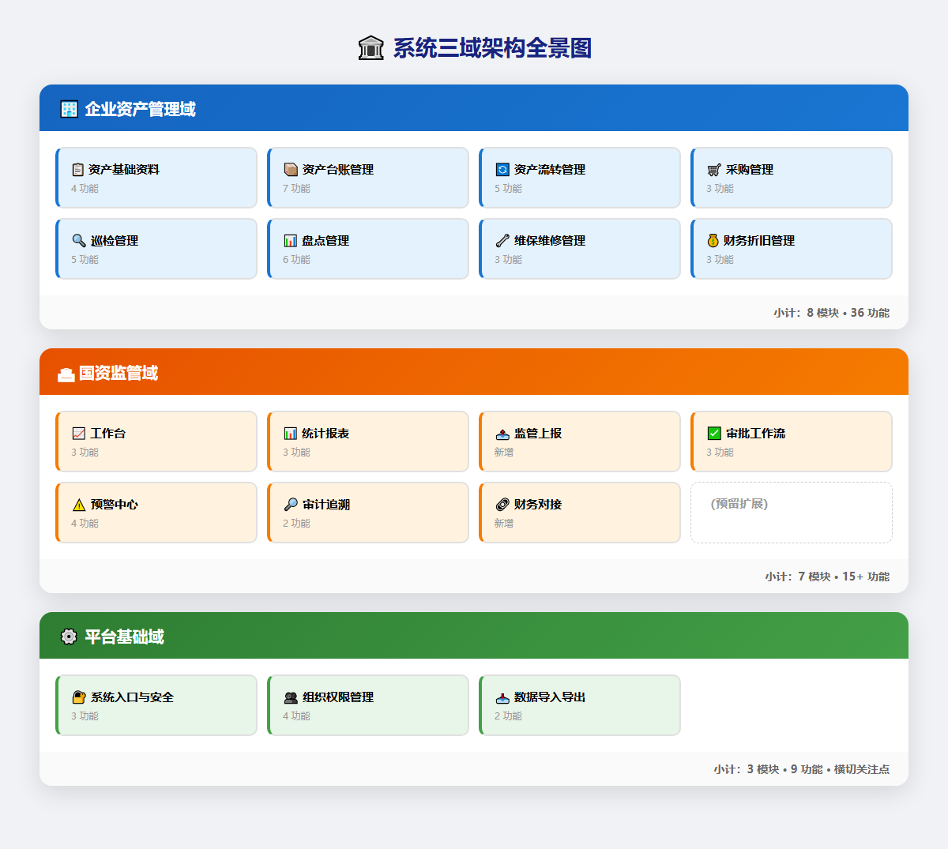

3.2 域间关系说明
企业域 → 监管域：企业资产台账通过数据接口提供给监管上报服务，生成19类报表快照。企业域不感知监管上报的存在，松耦合。
审批工作流跨域共用：审批引擎作为独立模块，服务于调拨审批（企业域）、盘点差异审批（企业域）、上报审核（监管域）。
平台域横切能力：多租户隔离、RBAC权限、操作日志、数据导入导出由平台域统一提供，其他域自动继承。

3.3 完整功能清单
序号 | 模块 | 功能 | 域
1 | 系统入口与安全 | 用户登录、个人身份识别、访问控制 | 平台基础
2 | 组织权限管理 | 用户管理、角色管理、权限管理、部门管理 | 平台基础
3 | 数据导入导出 | 资产批量导入、清单与报告导出 | 平台基础
4 | 资产基础资料 | 资产分类、存放位置、供应商档案、维保商档案 | 企业资产
5 | 资产台账管理 | 资产登记、自动编号、清单查询、信息维护、详情卡片、标签管理、变更记录 | 企业资产
6 | 资产流转管理 | 入库管理、资产领用、资产调拨、资产报废、流转单据查询 | 企业资产
7 | 采购管理 | 采购申请、采购验收、采购转资产 | 企业资产
8 | 巡检管理 | 巡检任务制定、任务跟踪、现场登记、我的任务、异常处理 | 企业资产
9 | 盘点管理 | 盘点任务制定、任务跟踪、现场登记、我的任务、差异识别、差异报告 | 企业资产
10 | 维保维修管理 | 维保申请、维修登记、巡检异常转维修 | 企业资产
11 | 财务折旧管理 | 折旧规则设置、折旧计提、折旧确认 | 企业资产
12 | 工作台 | 管理驾驶舱、资产结构分析、近期业务动态 | 国资监管
13 | 统计报表 | 资产统计报表、巡检与盘点统计、折旧统计 | 国资监管
14 | 监管上报 | 19类报表采集、审核链（企业→集团→国资委）、版本快照 | 国资监管
15 | 审批工作流 | 待我审批、我发起的申请、我已审批 | 国资监管
16 | 预警中心 | 维保到期预警、巡检超期预警、借用超期预警、闲置资产预警 | 国资监管
17 | 审计追溯 | 操作日志、全生命周期追踪 | 国资监管
18 | 财务对接 | 财务系统接口适配、数据拉取、清洗校验、合并抵销校验 | 国资监管

四、核心数据模型

4.1 核心实体关系图

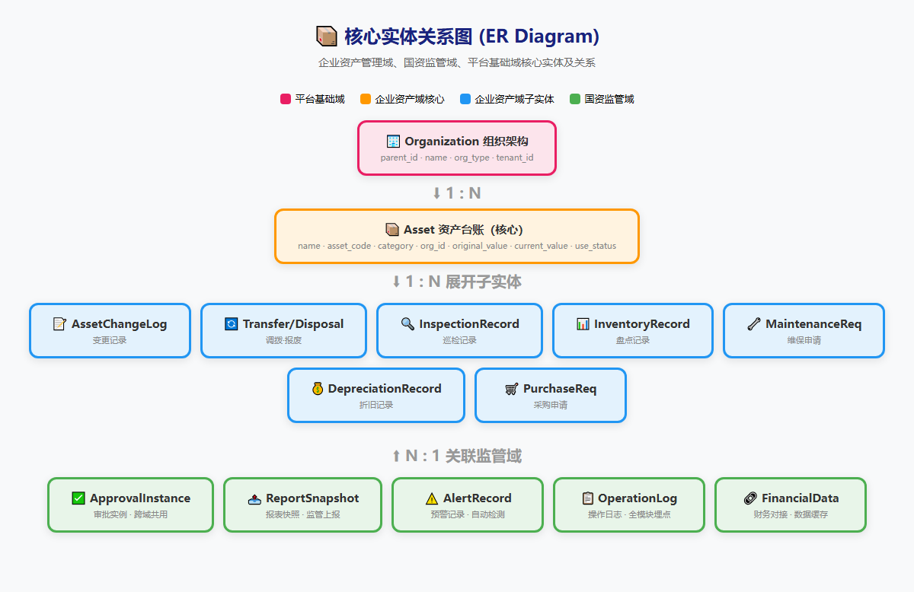

4.2 企业资产管理域 — 核心实体
模块 | 核心实体 | 关键字段 | 关系
资产基础资料 | AssetCategory/Location/Supplier/MaintenanceProvider | code,name,parent_id/name,address/name,contact | 独立字典表
资产台账 | Asset/AssetLabel/AssetChangeLog | name,asset_code,category,org_id,value,label_code | 1:N关系
资产流转 | StockIn/Assignment/Transfer/Disposal | asset_id,from_org,to_org,operator,status | 流转单→Asset(N:1)
采购管理 | PurchaseRequest/PurchaseAcceptance | asset_name,quantity,budget,supplier_id | Req→Accept(1:1)→Asset
巡检管理 | InspectionTask/InspectionRecord/InspectionAnomaly | task_name,assignee,asset_scope(JSON),anomaly_type | Task→Records(1:N)
盘点管理 | InventoryTask/InventoryRecord/InventoryDiff | task_name,scope,book_qty,actual_qty,diff_type | Task→Records(1:N)
维保维修 | MaintenanceRequest/MaintenanceRecord | asset_id,fault_description,provider_id,cost | Req→Record(1:1)
折旧管理 | DepreciationRule/DepreciationRecord | asset_id,period,amount,accumulated,confirmed | Record→Asset(N:1)

4.3 国资监管域 — 核心实体
模块 | 核心实体 | 关键字段
审批工作流 | ApprovalDef/ApprovalInstance/ApprovalNode | def_name,biz_type,trigger_condition(JSON)/instance_status,current_node
监管上报 | ReportTemplate/ReportSnapshot/ReportSubmission | report_type,period,org_id,snapshot_data(JSONB),submit_status
预警中心 | AlertRule/AlertRecord | alert_type,rule_config(JSON),enabled/triggered_at,alert_data(JSONB)
审计追溯 | OperationLog/AssetLifecycleView | operator_id,action,target_type,before_data(JSONB),after_data(JSONB)
财务对接 | FinancialData/FinancialAdapterConfig | org_id,adapter_type,connection_config(JSON),last_sync_at

五、审批工作流设计

5.1 审批状态机

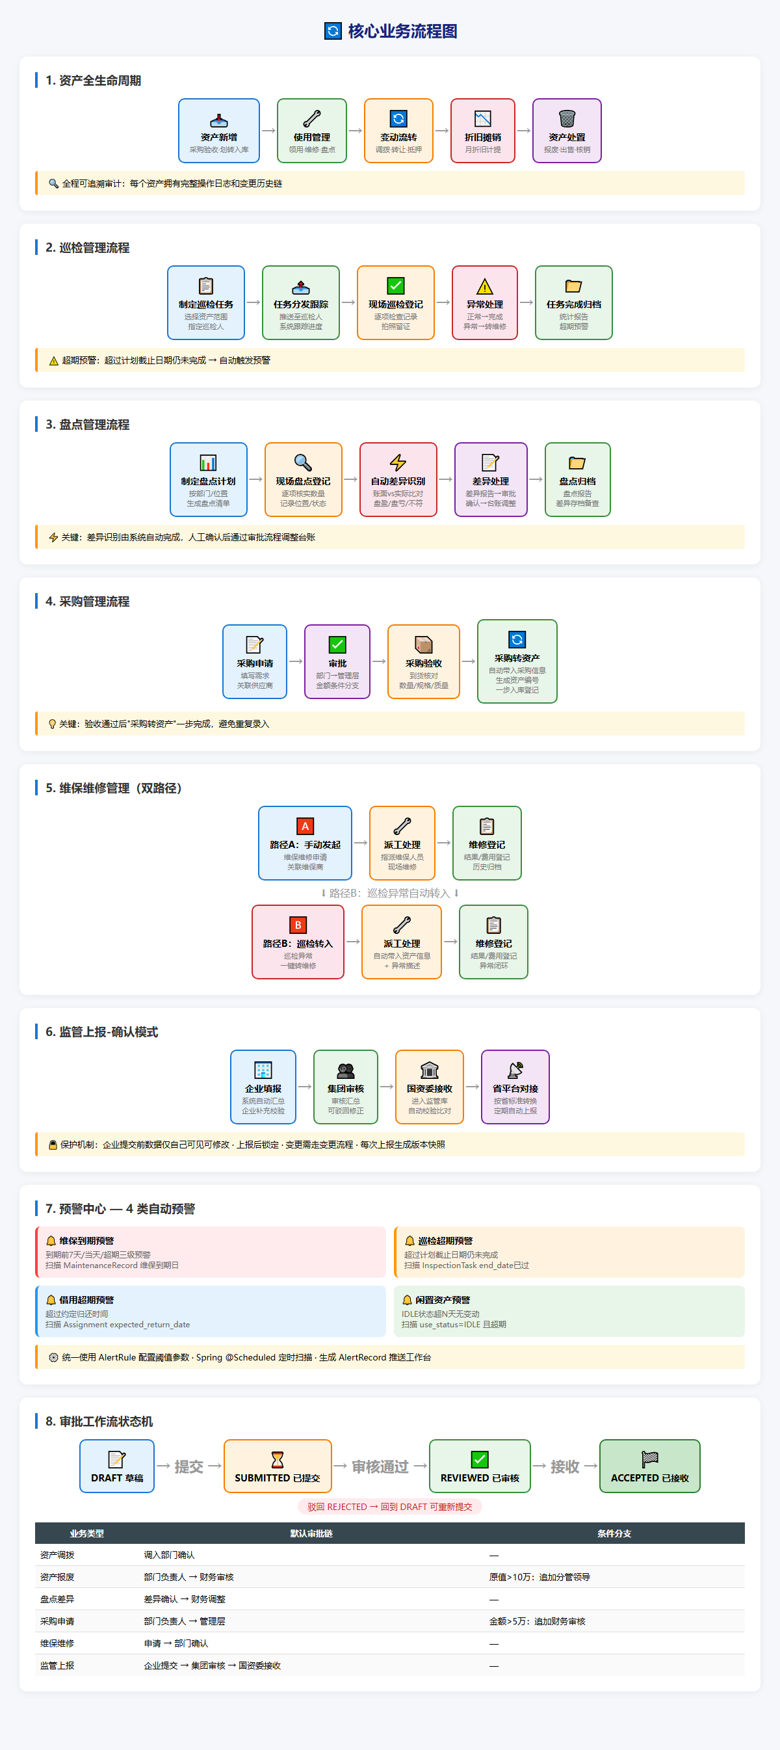

5.2 支持的审批业务类型
业务类型 | 默认审批链 | 条件分支
资产调拨 | 调入部门确认 | —
资产报废 | 部门负责人 → 财务审核 | 原值>10万：追加分管领导
盘点差异 | 差异确认 → 财务调整 | —
采购申请 | 部门负责人 → 管理层 | 金额>5万：追加财务审核
维保维修 | 申请 → 部门确认 | —
监管上报 | 企业提交 → 集团审核 → 国资委接收 | —

六、核心业务流程
以下流程图展示了巡检管理、盘点管理、采购管理、维保维修管理、监管上报、预警中心、审批工作流、资产全生命周期等八大核心业务流程。
（详细流程请参见上方"核心业务流程图"）

七、多租户与权限模型
维度 | 方案
数据库级 | 共享数据库 + tenant_id 字段隔离
应用级 | TenantContext（ThreadLocal）自动注入，MyBatis-Plus 拦截器统一过滤
组织级 | 树形层级权限：上级可查看下级数据，同级隔离
角色级 | RBAC 四角色（国资委监管员/集团审核员/企业操作员/系统管理员）+ 可扩展自定义角色

八、技术选型
层次 | 选型 | 理由
前端框架 | Vue 3 + TypeScript + Element Plus | 政务项目主流选型，组件库成熟
可视化/驾驶舱 | ECharts 5 | 国产可视化库，大屏支持成熟
后端框架 | Spring Boot 3.x + MyBatis-Plus | 政务信创标配，生态完善
数据库 | PostgreSQL 15 + PostGIS | 开源、信创兼容，JSONB 支持灵活配置
缓存 | Redis 7 | Session共享、租户配置缓存、预警结果缓存
文件存储 | MinIO | 资产照片、巡检拍照、附件、报表导出
报表引擎 | JasperReports + Apache POI | 复杂报表模板 + Excel导入导出
定时任务 | Spring @Scheduled | 折旧计提、预警扫描（MVP够用）
容器化 | Docker + Docker Compose | MVP够用，后续升级K8s
信创适配 | 达梦/人大金仓 + 麒麟OS + 东方通 | 基于PG协议兼容，迁移成本低

九、部署架构与代码组织

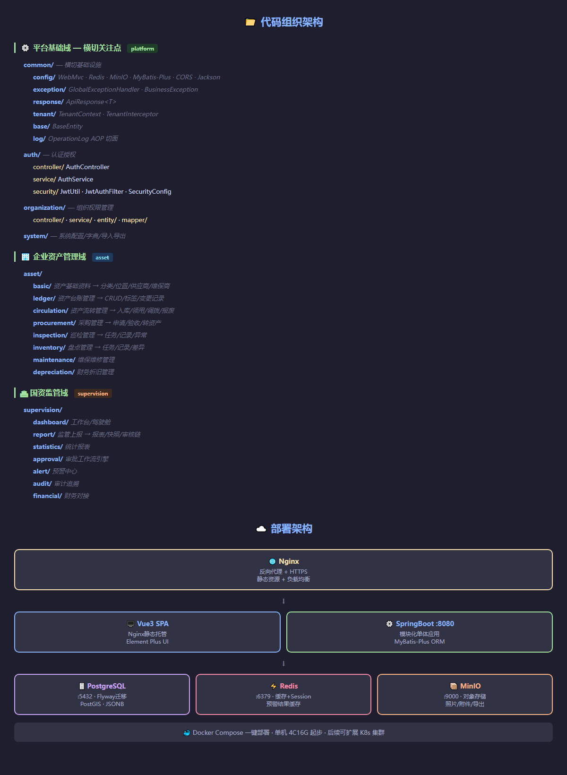

十、分期交付计划（14周）

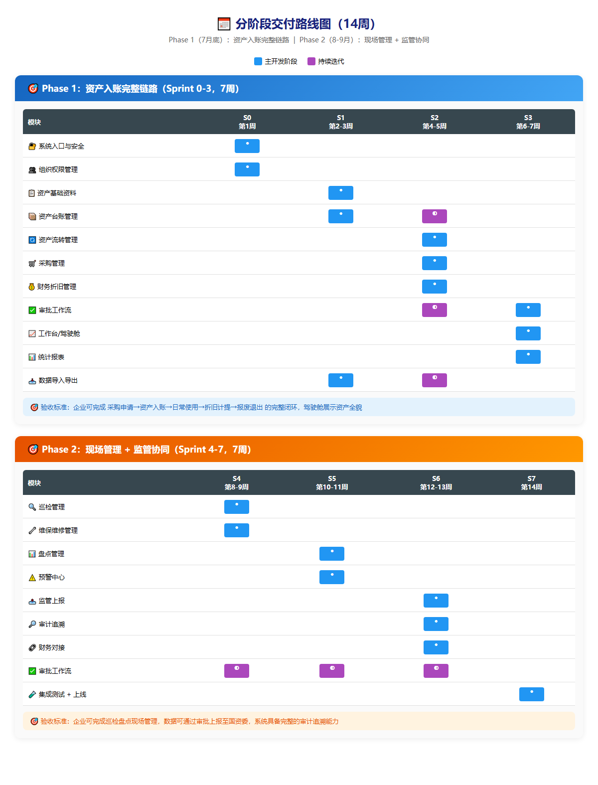

10.1 Phase 1 验收标准
企业可通过系统完成采购申请→资产入账→日常使用→折旧计提→报废退出的完整闭环，驾驶舱展示企业资产全貌。

10.2 Phase 2 验收标准
企业可完成巡检盘点现场管理，数据可通过审批上报至国资委，系统具备完整的审计追溯能力。

十一、API 设计原则
统一响应格式：
成功: { "success": true, "data": {...}, "meta": { "total": 100, "page": 1, "limit": 20 } }
错误: { "success": false, "error": "资产编码已存在: ZC-2026-0001" }
主要API端点：/api/assets、/api/inspection-tasks、/api/inventory-tasks、/api/reports、/api/approval-instances、/api/alerts 等。
多租户：所有 /api/** 请求通过 X-Tenant-Id Header 注入租户上下文。

十二、错误处理策略
错误类型 | HTTP状态码 | 处理方式
参数校验失败 | 400 | GlobalExceptionHandler 统一拦截
业务逻辑错误 | 400 | BusinessException，返回中文错误信息
认证失败 | 401 | Spring Security 拦截
权限不足 | 403 | 返回"无权限访问"
资源不存在 | 404 | 返回"XX不存在"
系统内部错误 | 500 | 记录详细日志，返回"系统内部错误"

十三、测试策略
目标覆盖率：≥ 80%
测试类型 | 范围 | 工具
单元测试 | Service 层业务逻辑、工具类、审批引擎 | JUnit 5 + Mockito
集成测试 | Controller API 端点、数据库操作、事务边界 | Spring Boot Test + Testcontainers
前端测试（Phase 2） | 关键页面交互、审批流程 | Vitest + Vue Test Utils
E2E测试（Phase 2） | 核心用户流程 | Playwright

十四、风险与缓解
风险 | 影响 | 缓解措施
14周范围大 | 质量不达标 | 分期交付，Phase 1聚焦核心闭环
审批引擎复杂度高 | Phase 1延期 | Sprint 2先做固定链审批，Sprint 3再抽象
财务对接难度高 | 数据拿不到 | 适配器层设计灵活，Excel模板兜底
新模块测试不足 | Bug多 | TDD强制，每个Sprint检查覆盖率
企业配合度不足 | 数据进不来 | Excel批量导入降低门槛，驻场培训
信创环境兼容 | 部署受阻 | 技术栈信创兼容选型，MVP标准环境先跑

